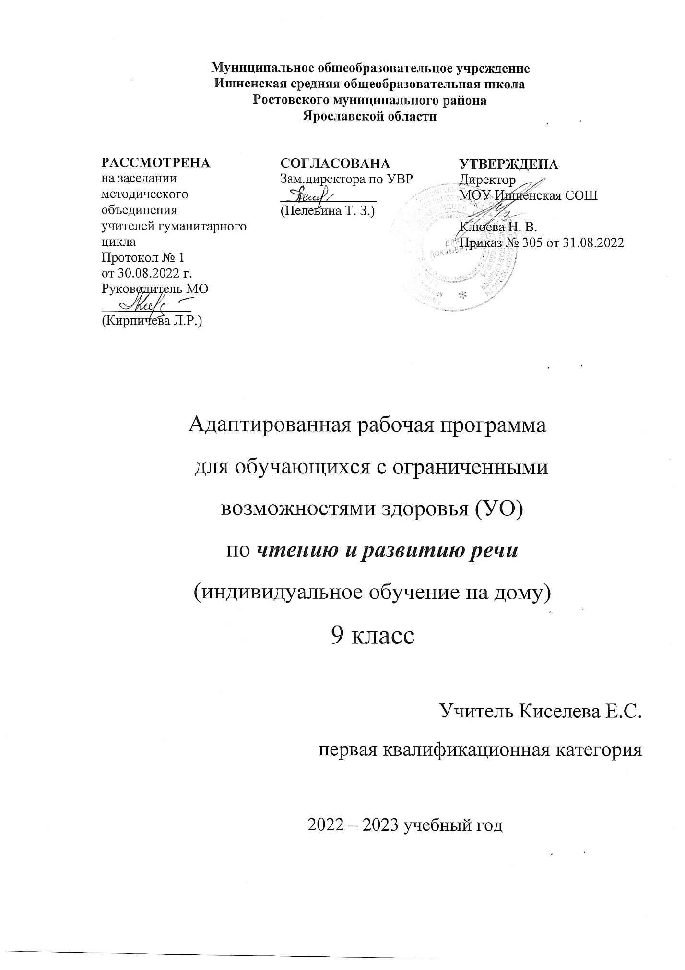

Пояснительная записка
Адаптированная рабочая программа предмета «Чтение и развитие речи» обязательной предметной области «Русский язык и литература» для основного общего образования разработана на основе нормативных документов:
- Федеральный закон "Об образовании в Российской Федерации" от 29.12.2012 N 273-ФЗ (ред. от 02.07.2021);
- Федеральный государственный образовательный стандарт обучающихся с умственной отсталостью (ФГОС О у/о), утвержденный приказом Министерства образования и науки Российской Федерации от 19 декабря 2014 г. №1599; ФГОС ООО (утвержден приказом Министерства образования и науки Российской Федерации от 17.12.2010 № 1897, изм. от: 29 декабря 2014 г., 31 декабря 2015 г., 11 дек 2020г);
- АООП ООО МОУ Ишненская СОШ (утв. приказом директора № 113 от 30.08.17 г.)
Учебный план МОУ Ишненская СОШ (утв. приказом директора № 307 от 31.08.2022 г);
- Календарный учебный график МОУ Ишненская СОШ (утв. приказом директора № 308 от 31.08.2022);
- Положение о рабочей программе по ФГОС ООО (утв. приказом директора №243о/д от 27.08.2021 г);
Методическое письмо ГОАУ ИРО о преподавании учебных предметов в образовательных организациях Ярославской области в 2022/2023 уч. г.
- Рабочая программа В.В. Воронковой (Программы специальных (коррекционных) образовательных учреждений VIII вида. 5-9 классы. В 2-х сборниках. Сборник 1. М., «Владос», 2011)
Данная рабочая программа разработана с учётом психофизических особенностей ученика, учитывает особенности его познавательной деятельности, уровень речевого развития и адаптирована применительно к его способностям и возможностям. Программа направлены на всестороннее развитие личности учащегося, способствует его умственному развитию.
Форма обучения - надомная.

Программа ориентирована на использование в учебном процессе следующего учебника:
Чтение. 9 класс. Учебник для специальных (коррекционных) образовательных учреждений VIII вида/авт.-сост. З.Ф. Малышева М.: «Просвещение», 2015 г.

Место предмета в учебном плане - 1час в неделю, 34 часа в год.
Цель учебного курса: формирование у школьников техники чтения (правильности, беглости, выразительности на основе понимания читаемого материала).
Данная цель решается через систему следующих задач:
- развитие речи и мышления учащихся;
- формирование умения отвечать на вопросы;
- полно, правильно и последовательно передавать содержание прочитанного;
- кратко пересказывать основные события, изложенные в произведении;
- называть главных и второстепенных героев, давать им характеристику, адекватно оценивать их действия и поступки;
- устанавливать несложные причинно-следственные связи и отношения;
- делать выводы, обобщения, в том числе эмоционального плана.
Программа рассчитана на 34 часа в год, 1 час в неделю.

Основные требования к умениям учащихся
- правильно читать доступный текст вслух целыми словами, в трудных случаях - по слогам;
  - читать про себя, выполняя аналитические задания к тексту;
  - отвечать на вопросы учителя;
  - пересказывать текст по плану с помощью учителя, используя, опорные слова, а несложные по содержанию тексты — самостоятельно;
  - выражать своё отношение к поступкам героев и событиям;
  - выучить наизусть 8-10 стихотворений;
  - читать внеклассную литературу под наблюдением учителя и воспитателя.
- находить, читая про себя, отрывки проанализированного текста, связанные с определёнными событиями;
- отвечать на вопросы по предметному содержанию текста (с по-1 мощью учителя);
  - заучивать стихотворения наизусть (объем текста с учетом учебных возможностей учащегося);
• принимать участие в уроках внеклассного чтения.
Содержание

Художественные произведения и отрывки из художественных произведений классиков русской и отечественной литературы. Краткие сведения об их жизни и творчестве.
Произведения устного народного творчества: сказки, загадки, поговорки, былины, баллады. Литературные сказки.
Произведения современных писателей русской и зарубежной литературы.
На примере художественной литературы воспитание морально- этических и нравственных качеств личности подростка.
Произведения А. С. Пушкина, М. Ю. Лермонтова, И. А. Крылова, Н. В. Гоголя, Н. А. Некрасова, Л. Н. Толстого, А. Н. Майкова, Ф. И. Тютчева, А.А. Фета, А. П. Чехова, А. И. Куприна, И. А. Бунина.
Произведения А. М. Горького, В. В. Маяковского, С. А. Есенина, А. Н. Толстого, А. А. Фадеева, М. А. Шолохова, К. Г. Паустовского, К. М. Симонова, В. М. Инбер, Р. Гамзатова, В. М. Шукшина, Ф; А. Абрамова, Ч. Айтматова, Л. Н. Ошанина, С. В. Михалкова, Ф. Искандера, А. Рыбакова, Б. Окуджава.
Навыки чтения
Совершенствование техники чтения, соблюдение при чтении норм русской орфоэпии.
Выделение главной мысли произведения.
Составление характеристик героев, обоснование своего отношения к героям и их поступкам, объяснение причин тех или иных поступков героев (с помощью учителя).
Работа над планом, над средствами языковой выразительности. Пересказ содержания прочитанного; составление рассказа по предложенной теме на материале нескольких произведений. Знание основных сведений о жизни писателей. Заучивание наизусть стихотворений, прозаических отрывков.

Внеклассное чтение
Самостоятельное чтение книг, газет и журналов. Обсуждение прочитанного.
Составление отзыва о прочитанной книге, статье из газеты или журнала.

Тематическое планирование

№ п/п | Разделы программы | Кол-во часов | Реализация воспитательного потенциала урока | ЦОР
1. | Устное народное творчество | 5ч | Развитие связной речь учащегося.  Воспитание внимательного вдумчивого читателя., | https://resh.edu.ru/?ysclid=l8j1nbhp4d951669701  https://infourok.ru/prezentaciya-po-literaturnomu-chteniyu-na-temu-bilina-na-zastave-bogatirskoy-klass-2298212.html?ysclid=l8j1iphcdy113089231
2. | Из произведений Русской литературы XIX века | 11ч | Создание условий для воспитания уважения к традициям своего народа.  Воспитывать чувство долга, уважения к ближнему. | https://resh.edu.ru/?ysclid=l8j1nbhp4d951669701  https://infourok.ru/prezentaciya-k-urokam-po-literature-na-temu-povest-a-s-pushkina-baryshnya-krestyanka-6-klass-5286101.html?ysclid=l8j1kquefa768429623
3. | Из произведений Русской литературы XX века | 15ч | Создание условий для воспитания уважения к традициям своего народа. Продолжать воспитывать любовь к слову.  Воспитывать чувство долга, уважения к ближнему, толерантность, | https://resh.edu.ru/?ysclid=l8j1nbhp4d951669701
4. | Зарубежная литература | 3ч | Развитие связной речь учащегося.  Воспитание внимательного вдумчивого читателя., | https://resh.edu.ru/?ysclid=l8j1nbhp4d951669701
 |  | 34ч

№п/п | Раздел, тема урока | Кол-во  часов | ДАТА
 |  |  | план | факт
 | Устное народное творчество | 5
1 | Устное народное творчество. Русские народные песни. Колыбельная. | 1
2 | Былина «На заставе богатырской». Анализ произведения. | 1
3 | Составление устного сочинения по картине В.М.Васнецова «Богатыри на заставе». | 1
4 | «Сказка про Василису Премудрую». Анализ произведения. Составление плана. | 1
5 | Русская народная сказка «Лиса и тетерев». Жанровое своеобразие, герои. | 1
 | Произведения русских писателей XIX века | 11
6 | В.А.Жуковский «Три пояса». Авторская сказка. | 1
7 | И.А.Крылов «Кот и Повар». Аллегория в басне. | 1
8 | А.С.Пушкин «Руслан и Людмила». Тема и идея произведения. Система образов. | 1
9 | А.С.Пушкин «Барышня-крестьянка». Тема и идея повести. | 1
10 | Жизнь и творчество М.Ю.Лермонтов. М.Ю.Лермонтов «Тучи». | 1
11 | М.Ю.Лермонтов «Баллада». Жанровое своеобразие. | 1
12 | Н.В.Гоголь. Обзор творчества. «Майская ночь или Утопленница». | 1
13 | Н.А.Некрасов «Рыцарь на час», «Саша». | 1
14 | А.А.Фет «На заре ты ее не буди…», «Помню я: старушка няня…». Анализ стихотворений. | 1
15 | А.П.Чехов. Обзор творчества. «Злоумышленник». | 1
16 | А.П.Чехов. «Пересолил». Анализ рассказа. | 1
 | Произведения русских писателей XX века | 15
17 | М.Горький «Песня о Соколе». Герои произведения. | 1
18 | В.В.Маяковский. Обзор творчества «Необычайное приключение…». | 1
19 | М.И.Цветаева «Красною кистью…». Анализ стихотворения. | 1
20 | М.И.Цветаева «Вчера еще в глаза глядел…». Анализ стихотворения. | 1
21 | К.Г.Паустовский «Стекольный мастер». Характеристика героев рассказа. | 1
22 | С.А.Есенин «Нивы сжаты, рощи голы…». Анализ стихотворения. | 1
23 | С.А.Есенин «Собаке Качалова». Анализ стихотворения. | 1
24 | М.А.Шолохов «Судьба человека». Композиция рассказа. | 1
25 | М.А.Шолохов «Судьба человека». Тема войны в рассказе. | 1
26 | Е.И.Носов «Трудный хлеб». Композиция рассказа. | 1
27 | Н.М.Рубцов «Тихая моя родина». Анализ стихотворения. | 1
28 | Н.М.Рубцов «Русский огонек». Анализ стихотворения. | 1
29 | Н.М.Рубцов «Зимняя песня». Анализ стихотворения. | 1
30 | Ю.И.Коваль «Приключения Васи Куролесова». Сатирическое изображение действительности в рассказе. | 1
31 | Составление юмористического рассказа на основе личных наблюдений. | 1
 | Произведения зарубежных писателей | 3
32 | Р.Л.Стивенсон «Вересковый мед». Тема патриотизма в произведении. | 1
33 | Э.Снтон -Томпсон «Снап». Сюжет и персонажи произведения. | 1
34 | Дж.Даррелл «Живописный жираф». Сюжет и персонажи рассказа. | 1

Учебно-методический комплект

Программа для 9классов специальных (коррекционных) общеобразовательных учреждений VIII вида. Сб.1./под ред. Воронковой В.В./ - М.: Изд. Центр «Владос», 2014;
Учебник для 9 класса специальных (коррекционных) общеобразовательных учреждений VIII вида./под ред. Малышевой З.Ф./ 3-е изд. – М.: «Просвещение», 2014.

